الجمهورية الجزائرية الديمقراطية الشعبية
وزارة التربية الوطنية المستوى: السنة الأولـــى متوسط متوسطة: الشهيد مقدم عمار- حمري -
18/05/2025 الاختبار الثالث في مادة العلوم الفيزيائية و التكنولوجيا المدة: ساعة ونصف
الاسم و اللقب :.................................. القسم: 1م........ العلامــــــــــــة:

الوضعيـــة الأولـــى:(06نقاط)
وجد التلميذ وليد في مرآب سيارة أبيه مسمار حديدي, فأراد قياس كتلته وحجمه حيث قام بتجارب
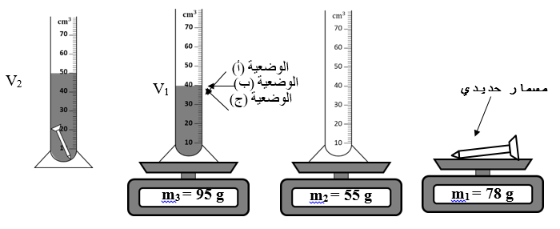الموضحة في الوثيقة -01- أدناه .

الوثيقة -01-
ساعد وليد في تجربته بالإجابة عن مايلي:
1)- إسم الطريقة التي إستعملها وليد لقياس حجم المسمار : ..........................................................................
2)- الوضعية الصحيحة لقراءة حجم الماء : ..........................................................................................
3)-عن طريق الوثيقة -01- أحسب مايلي :
أ)- كتلة المسمار : .........................................................................................................................
ج)- كتلة الماء : .............................................................................................................................

الوضعية الثانية :(06نقاط)
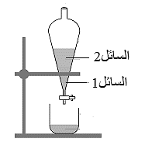
شاهدت فيديو لمخبري يريد فصل سائلين لا يمتزجان الاول هو الماء
كثافته (1 =d) والسائل الثاني هو الزيت وكثافته (0.8 =d)
فقام بأجراء تجربة كما هي موضحة في الوثيقة -02-
1: حدد نوع الخليط مبررا اجابتك: ................................................................................................................
...........................................................................................................
2: فسر سبب غوص السائل 1 دون طفوه: ..............................................
...........................................................................................................
الوثيقة-02-
3: سم عملية الفصل الموضحة في الوثيقة-02-: .......................................
...........................................................................................
الـوضـــعية الإدمـاجـــية :﴿08نقاط﴾
أحس يوسف بتعب شديد فقام بإذابة قرص فوار (vitamine c ) في كوب من الماء النقي حتى اختفى كليا كما هو موضح في الوثيقة -03-
- ما نوع الخليط الذي تحصل عليه يوسف ؟ علل؟
نوع الخليط :.....................................................................
قرص فوار
التعليل :..........................................................................
كوب به ماء نقي
......................................................................................
وثيقة-03-
- حدد كل من المحل و المنحل في هذا الخليط الناتج و ما اسم المحلول الناتج ؟
المحل :................................... المنحل:...........................................
اسم المحول الناتج :......................................................................
- عبر عن هذا الخليط وعن مكوناته مجهريا بالنموذج الحبيبي بإكمال ما يلي:

+ +
الخليط الناتج ماء نقي قرص فوار
- إذا علمت أن كتلة القرص الفوار هي g8 وحجم الماء النقي هو ml 50
- أحسب تركيز هذا المحلول الناتج معبرا عليه بالوحدة g/L.
العلاقة :................................................................................
التعويض: ............................................................................
النتيجة : ..............................................................................
- لاحظ يوسف بعد مدة زمنية ان كمية من القرص الفوار لم تنحل في الماء النقي
- ما اسم هذا المحلول في هذه الحالة ؟
اسم المحلول :..............................................................................................

- اقترح حلا مناسبا حتى تنحل كمية القرص الفوار المتبقية في الماء النقي ؟ و ما ذا تسمى هذه العملية ؟
الحل : ...................................................................................................................
اسم العملية :......................................................................................................

